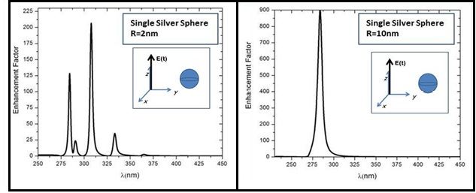

Figura 1: A la derecha se observa la resonancia del plasmón de una nanopartícula de 10 nm de radio y a la izquierda para una partícula de 2nm de radio. Este último espectro muestra efectos de transiciones electrónicas entre niveles de energía cuantizados debidos al fuerte confinamiento de la nube electrónica.

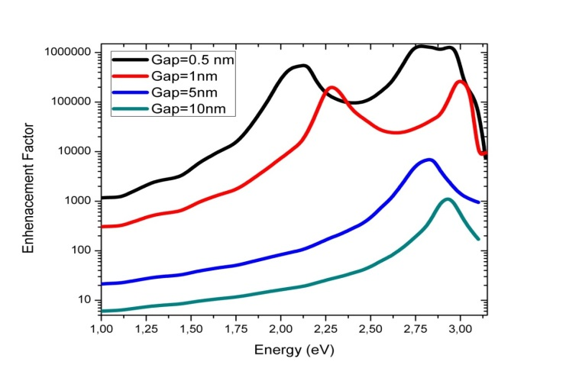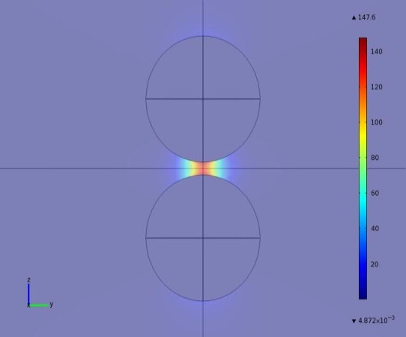

Figura 2: a) Factor de aumento como función de la distancia entre partículas. b) Esquema del sistema y magnitud del campo

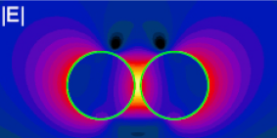

Figura 3. Distribución e intensidad del campo cercano de un par de nanopartículas o antena de brecha

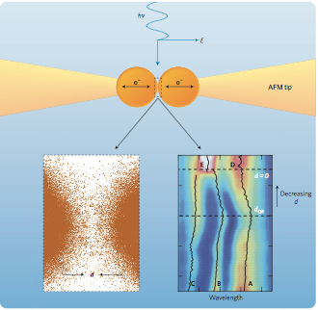

Figura 4: Esquema de las dos puntas de microscopios AFM sometidas a luz polarizada a lo largo del eje de la antena. A la izquierda se ve una imagen de microscopio y a la derecha se pueden observar los modos plasmónicos clásicos A, B y C que colapsan cuando la distancia disminuye debido a que el sistema entra en el régimen cuántico. A cambio aparecen dos modos D y E cuando la distancia se hace cero. [13]

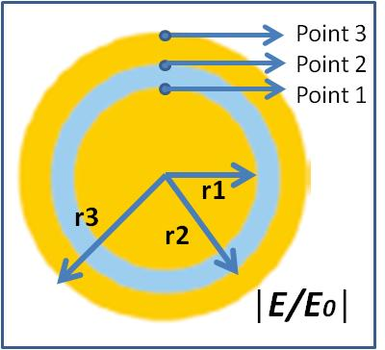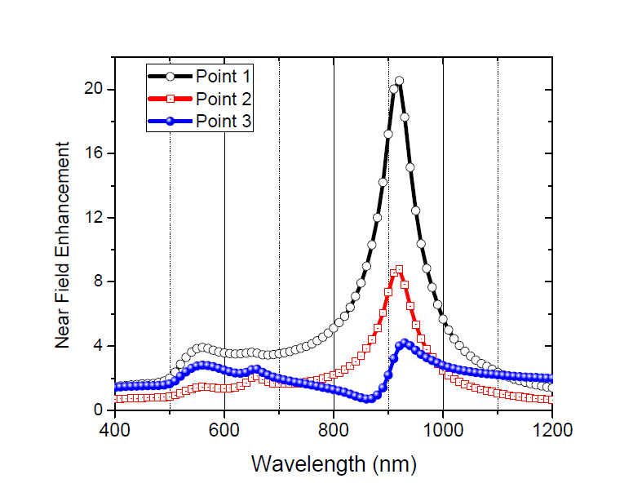

Figura 5. Esquema de la nano-matryushka esférica de radios r1, r2 y r3 (40, 60 y 80) nm y Aumento de campo cercano en esos puntos usando el modelo completamente clásico de Drude.



Figura 6. A. Esquema de la matryushka esférica con una capa dieléctrica de solamente 0,72 nm. B Espectro de absorpción experimental, C.Cálculos empleando QCM y solo clásico y distribuciones de carga bipolar en las regiones visible e infraroja usando el modelo QCM. [15]